Сила упругости. Закон Гука
Класс: 7, урок №24
УМК: Перышкин А.В. Физика-7
Форма работы: фронтальная, индивидуальная
Цель урока: создание условий для усвоения понятия силы упругости и закона Гука.
Задачи:
- обеспечить усвоение знаний о понятии силы упругости
- формировать умение решать задачи и упражнения, применяя закон Гука
Планируемые результаты обучения:
Предметные: учащиеся научатся отличать силу упругости от силы тяжести, объяснять причины возникновения силы упругости, приводить примеры видов деформации, встречающихся в быту.
Метапредметные результаты:
Познавательные–научатся управлять своей познавательной и учебной деятельностью посредством постановки целей, научатся выдвигать гипотезу, анализировать и делать выводы;
Регулятивные–самостоятельно формулировать познавательную задачу, осознано анализировать качество и уровень усвоения учебного материала;
Коммуникативные–организовывать учебное сотрудничество и совместную деятельность с учителем и сверстниками.
Личностные результаты: формирование самостоятельности в приобретении новых знаний и практических умений, развитие культуры умственного труда.
Этапы урока:
1.Организационный момент. (1 мин)
Приветствие. Проверка готовности учащихся к уроку.
2. Проверка домашнего задания.(6 мин)
Выполнение теста. Взаимопроверка теста. (3 мин)
(См.Приложение 1)
На экране ответы по вариантам.
Критерии оценивания данной работы:
Выполнил на…. | Решил правильно/неправильно | Не смог решить потому, что…..
+ | +- | -

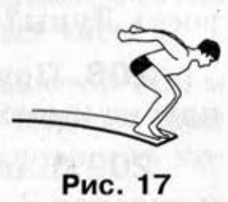
3. Актуализация знаний и жизненного опыта учащихся. Постановка учебной задачи. (2 минуты)
Мальчик приготовился к прыжку в воду (рис. 17). Под действием какой силы доска после прыжка мальчика выпрямляется? В каком случае доска может сломаться?
Ответы ребят.
Рисуют силу тяжести, по которой доска прогнулась. Именно под этой силой доска может сломаться.
–Какая силы не дает доске переломиться? (1 минута)
Справился | Справился с помощью… | Не справился

4. Формулируется тема урока. Постановка целей и задач урока. (3 минуты)
–Сформулируйте цель и задачи нашего урока.
(Ответы детей: изучить силу упругости, понять из–за чего она возникает, узнать формулу по которой ее можно вычислить)
Цель обобщается учителем: изучить силу упругости
5. Создание задачи затруднения. Изучение нового материала(10 мин)
Задание 1. В 1903 г. француз Гюстав Либо запатентовал конструкцию защитных ремней для пассажиров автомобилей и самолётов. На основе этого изобретения изготовлены современные ремни безопасности. Впервые они были применены на автомобилях компании «Вольво». Что обеспечивает безопасность пассажиров, пользующихся этими ремнями?
(Ответы ребят)
–Ребята, похож ответ на это упражнение на задание в начале урока?
–Когда возникает сила упругости? (Ответы ребят: Когда что–то деформируется.)
–А что такое деформация? (Ребята находят ответ в учебнике, в параграфе домашней работы).
–Какой вывод можно сделать по двум упражнения на уроке? (Дети предполагают, что сила упругости пытается вернуть тело в исходное положение)
–Английский ученый Роберт Гук установил, как зависит сила упругости от деформации. Давайте предположим, как он это сделал? У нас есть пружинка, грузики и линейка.
Ребята делаю предположение опыта. Кто–то из ребят демонстрирует.
В ходе демонстрации, результаты фиксируются в таблице.
х
m
–Ребята, какой вывод можно сделать в ходе этой работы? (прямая зависимость). Ученный выяснил тоже самое. $\vec{F}$=kΔx,
F_{тяж}
F_{упр}
где k-это жесткость пружины, а Δx-это удлинение пружины
Давайте изобразим эти силы.
Значит, эта сила возникает, только тогда когда есть деформация.
Напишите определение этой силы.

6. Закрепление изученного материала.(15 минут)
Задание: Какая сила удерживает люстру, подвешенную к потолку?
Ответы ребят.
Справился | Справился с помощью… | Не справился
Задание 2. Измеряя удлинение пружины, ученик подвешивал к ней грузы разной массы. Полученные результаты приведены в таблице. По данным этой таблицы постройте график зависимости удлинения пружины от веса тела. По полученному графику определите, каким будет удлинение, если к пружине подвесить груз массой 600 г.
Масса груза, кг | 0,1 | 0,2 | 0,3 | 0,4 | 0,5
Удлинение пружины, см | 0,5 | 1,0 | 1,5 | 2,0 | 2,5
Ребята строят график и получают прямую зависимость.
Справился | Справился с помощью… | Не справился
Можно ли по графику определить, жесткость пружины? Найдите ее.
Справился | Справился с помощью… | Не справился

7. Подведение итогов. Рефлексия(3 минуты)
–Ребята, подведем итог. Достигли мы цели? (ответы учеников)
–Ребята подведем итоги нашей деятельности, Посчитайте сколько плюсиков у вас получилось в табличка, сколько плюс и минусов, минусов.
–У кого всех больше плюсов, те хорошо работали на уроке. У кого больше всех плюсов и минусов, в следующий раз лучше настроятся на урок, ну а те ребята у кого получилось больше всех минусов, попробуют проанализировать еще раз свою деятельность после выполнения домашнего задания.
8. Домашнее задание (1 минута)
§26, выучить формулу. Творческое задание: найти какие виды деформации бывают и привести примеры к ним.

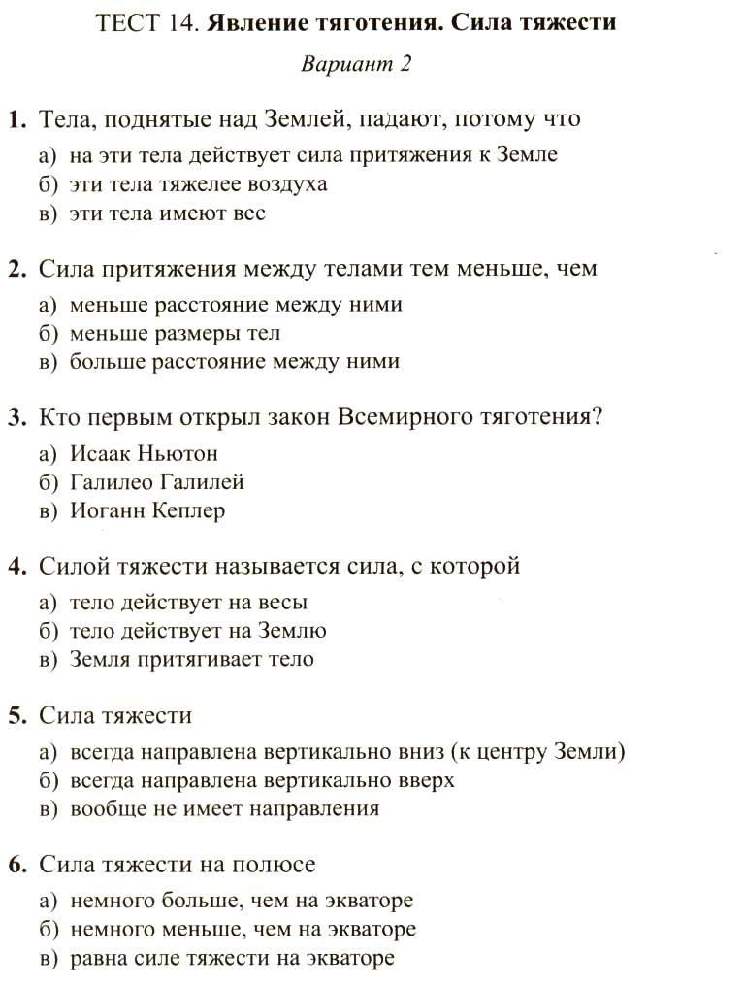
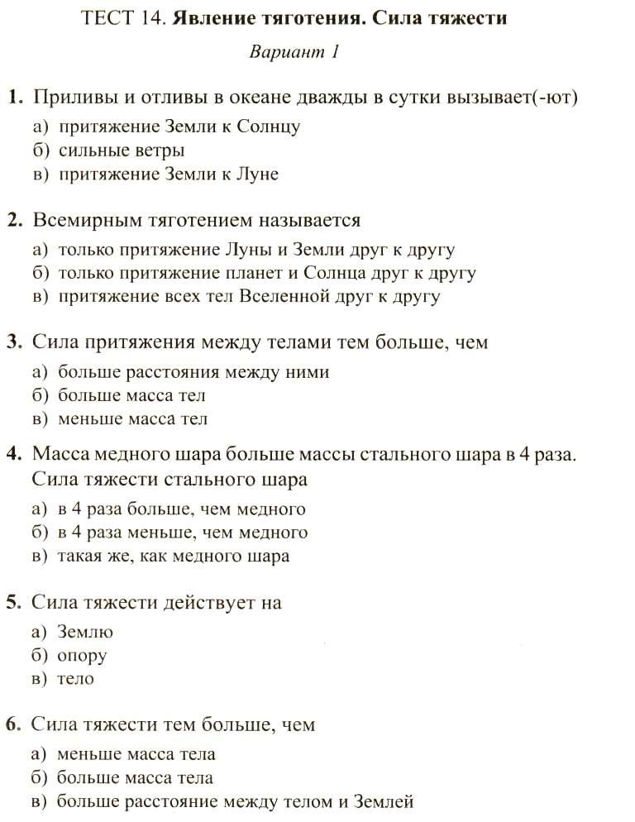

«3– от 3до 4 верных ответов;
«4»–5 верных ответа
«5»–6 верных ответа

«3– от 3до 4 верных ответов;
«4»–5 верных ответа
«5»–6 верных ответа

